Міністерство освіти і науки України
Центральноукраїнський національний технічний університет
Механіко-технологічний факультет
ЗВІТ
ПРО ВИКОНАННЯ ЛАБОРАТОРНОЇ РОБОТИ № 4
з навчальної дисципліни
“Об’єктно орієнтоване програмування”

Поліморфізм. Обробка винятків

ВИКОНАВ
студент академічної групи КН-24
Мироненко Я.М
ПЕРЕВІРИВ
викладач кафедри кібербезпеки та програмного забезпечення
Козірова Н.Л.
Кропивницький – 2025

Тема: Поліморфізм. Обробка винятків
Мета: Ознайомитись з поняттям поліморфізму у мові C++ та навчитись використовувати віртуальні функції для досягнення поліморфізму. Також вивчити принципи обробки винятків у мові C++.

Завдання 1
1. Напишіть гру «Піймай муху», на формі знаходиться муха, яка має тікати від курсора, також на формі має знаходитися пастка, коли муха попадеться в пастку гра закінчується. В реалізації програми має бути похідний клас, що унаслідується від базового класу «QMainWindow», в похідному класі, перевизначить функцію «event»

Лістинг завдання
Mainwindow.h
#ifndef MAINWINDOW_H
#define MAINWINDOW_H

#include <QMainWindow>
#include <QEvent>
#include <QMouseEvent>

QT_BEGIN_NAMESPACE
namespace Ui {
class MainWindow;
}
QT_END_NAMESPACE

class MainWindow : public QMainWindow
{
Q_OBJECT

public:
MainWindow(QWidget *parent = nullptr);
~MainWindow();

protected:
bool event(QEvent *event) override;

private:
Ui::MainWindow *ui;
bool gameover = false;

void move_mouse(QPoint cursorPosition);
void checkTrap();
};
#endif // MAINWINDOW_H

Mainvindow.cpp
#include "mainwindow.h"
#include "ui_mainwindow.h"
#include <QMessageBox>
#include <cmath>
#include <QPixmap>

MainWindow::MainWindow(QWidget *parent)
: QMainWindow(parent)
, ui(new Ui::MainWindow)
{
ui->setupUi(this);

this->setMouseTracking(true);
ui->jerry->setMouseTracking(true);
ui->Tom->setMouseTracking(true);

this->setStyleSheet("QMainWindow {"
"border-image: url(:/new/prefix1/TomandJerryTitle.jpg) 0 0 0 0 stretch stretch;"
"}");

QPixmap jerryPixmap(":/new/prefix1/jerry.jpg");
QPixmap tomPixmap(":/new/prefix1/Tom.jpg");

ui->jerry->setPixmap(jerryPixmap);
ui->Tom->setPixmap(tomPixmap);

ui->jerry->setAttribute(Qt::WA_TranslucentBackground);
ui->Tom->setAttribute(Qt::WA_TranslucentBackground);

ui->jerry->setScaledContents(true);
ui->Tom->setScaledContents(true);

ui->jerry->setFixedSize(80, 60);
ui->Tom->setFixedSize(150, 120);

ui->jerry->raise();
ui->Tom->raise();

ui->jerry->move(20, 20);

ui->Tom->move(this->width() - ui->Tom->width() - 20, this->height() - ui->Tom->height() - 20);

}

MainWindow::~MainWindow()
{
delete ui;
}

bool MainWindow::event(QEvent *event) {
if (!gameover && event->type() == QEvent::MouseMove){
QMouseEvent *mouseEvent = static_cast<QMouseEvent*>(event);
move_mouse(mouseEvent->pos());
return true;
}

return QMainWindow::event(event);
}

void MainWindow::move_mouse(QPoint cursorPosition){
QPoint thisPosition = ui->jerry->pos();

int dx = thisPosition.x() - cursorPosition.x();
int dy = thisPosition.y() - cursorPosition.y();

double distance = std::sqrt(dx*dx + dy*dy);
if (distance < 100) {
int step = 5;

int newX = thisPosition.x() + (dx / distance) * step;
int newY = thisPosition.y() + (dy / distance) * step;

if (newX < 0) newX = 0;
if (newY < 0) newY = 0;
if (newX > this->width() - ui->jerry->width()) newX = this->width() - ui->jerry->width();
if (newY > this->height() - ui->jerry->height()) newY = this->height() - ui->jerry->height();

ui->jerry->move(newX, newY);
checkTrap();
}
}

void MainWindow::checkTrap(){
QRect jerry_rect = ui->jerry->geometry();
QRect tom_rect = ui->Tom->geometry();

if (jerry_rect.intersects(tom_rect)) {
gameover = true;
this->setMouseTracking(false);

QMessageBox::information(this, "Гра закінчена!", "Том зловив Джжері!");
}
}

Тестові запуски
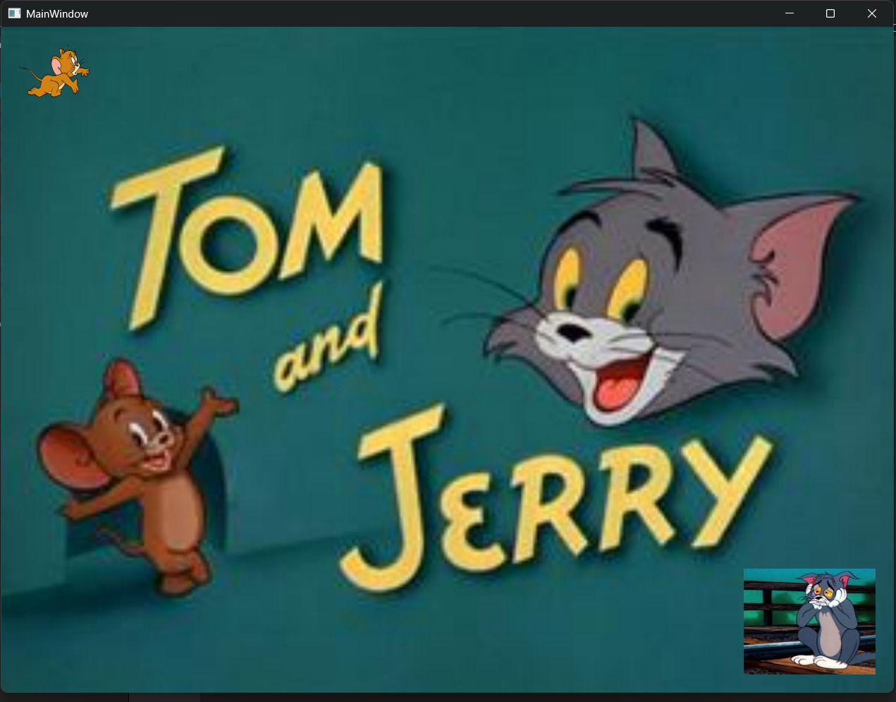
Рисунок 1
Завдання 2
Варіант 10
1. Розробіть систему управління лікарнею, яка включатиме різні типи медич-них спеціалістів та пацієнтів. Кожен тип спеціаліста та пацієнта має свої характе-ристики, які потрібно реалізувати за допомогою наслідування, сетерів та гетерів.
Кожен медичний спеціаліст має наступні характеристики:
• Ім'я
• Спеціалізація
• Вік
Кожен пацієнт має наступні характеристики:
• Ім'я
• Вік
• Діагноз
Кожен тип медичного спеціаліста має власні додаткові характеристики:
Лікар:
• Стаж роботи
• Число успішно проведених операцій
Медсестра:
• Рівень кваліфікації
• Число виконаних процедур
2. Створіть базовий абстрактний клас MedicalPersonnel (Медичний персонал) з віртуальними функціями та використати поліморфізм для реалізації додаткових методів та функцій. Також, додайте виняткові ситуації для обробки некоректних даних.
3. Створіть похідні класи Doctor та Nurse, які успадковуються від класу MedicalPersonnel. Реалізуйте в них відповідні віртуальні функції та додайте дода-ткові характеристики, які були зазначені вище.
4. У вашій програмі мають бути використані виняткові ситуації для обробки некоректних даних, наприклад, якщо некоректне ім'я пацієнта або вік, який пере-вищує припустимий діапазон.
Ви можете розширити його, додати додаткові методи та функціональні можливості, які вам здаються відповідними.

Код в гіт рипозиторію:
https://github.com/yarmyron27/OOP-Prog/tree/c2916eb900a9078aca586a58796eaefb47321698/Lab_04/task_02

Тестові запуски
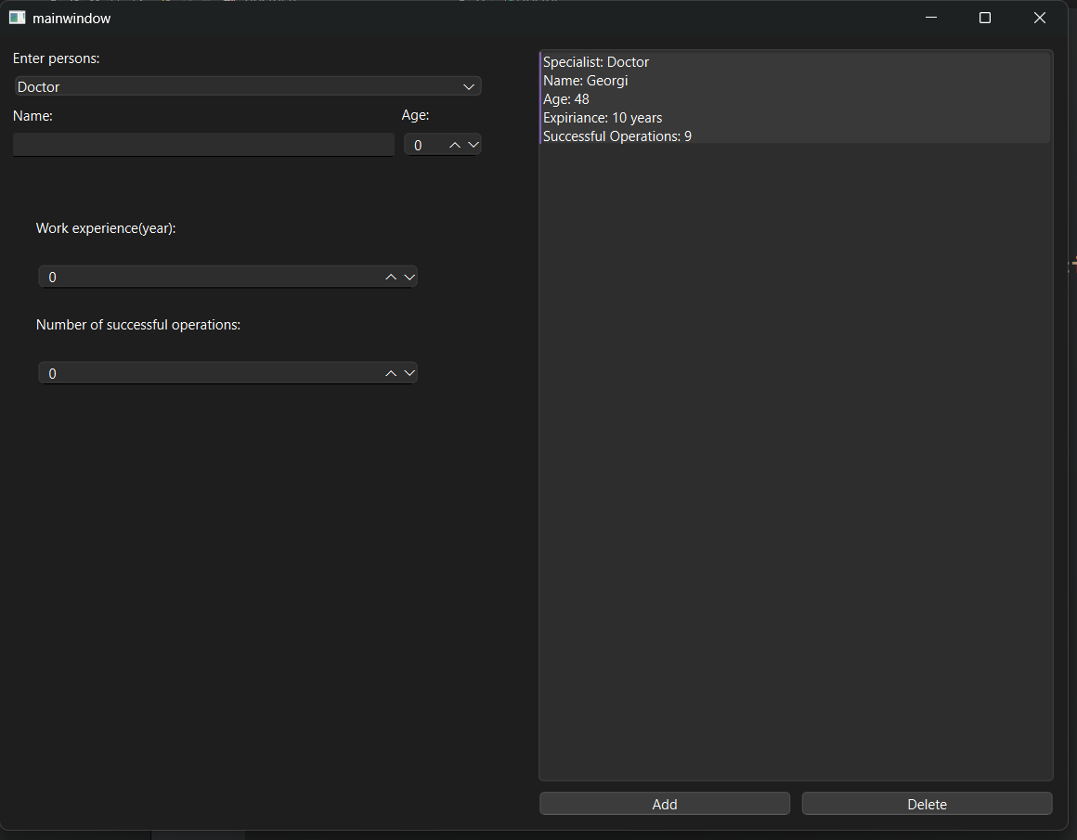
Рисунок 2

